Пример 23. Простой текстовый редактор. Открытие и сохранение файла. Событие формы Closing

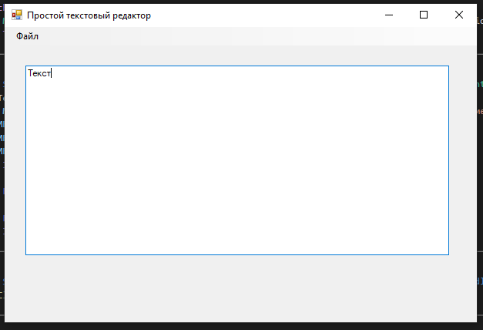

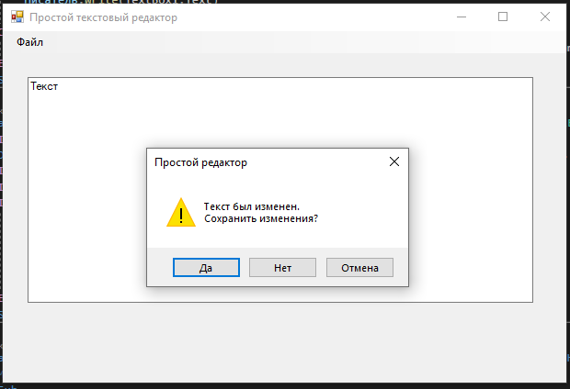

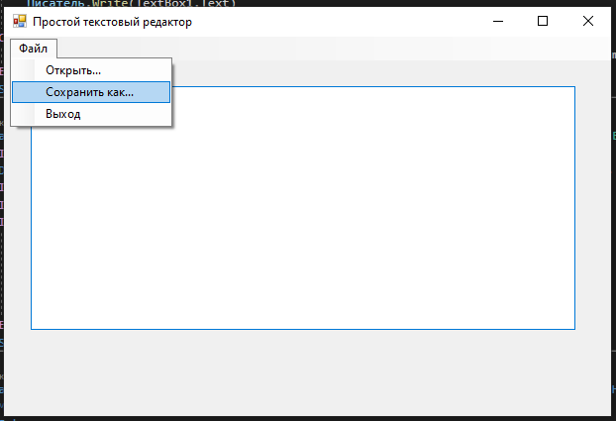

Листинг кода:  
Public Class Form1

Private Sub Form1_Load(sender As Object, e As EventArgs) Handles MyBase.Load

TextBox1.Multiline = True

TextBox1.Clear()

Me.Text = "Простой текстовый редактор"

OpenFileDialog1.FileName = Nothing

OpenFileDialog1.Filter = "Текстовые файлы (*.txt)| *.txt| All files (*.*)|*.*"

SaveFileDialog1.Filter = "Текстовые файлы (*.txt)| *.txt| All files (*.*)|*.*"

End Sub

Sub Запись()

Try

Dim Писатель As New IO.StreamWriter(SaveFileDialog1.FileName, False, System.Text.Encoding.GetEncoding(1251))

Писатель.Write(TextBox1.Text)

Писатель.Close() : TextBox1.Modified = False

Catch Exc As Exception

MessageBox.Show(Exc.Message, "Ошибка", MessageBoxButtons.OK, MessageBoxIcon.Exclamation)

End Try

End Sub

Private Sub Form1_Closing(ByVal sender As Object, ByVal e As System.ComponentModel.CancelEventArgs) Handles MyBase.Closing

If TextBox1.Modified = False Then Exit Sub

Dim МВох As DialogResult = MessageBox.Show("Текст был изменен." & vbCrLf & "Сохранить изменения?", "Простой редактор", MessageBoxButtons.YesNoCancel, MessageBoxIcon.Exclamation)

If МВох = DialogResult.No Then Exit Sub

If МВох = DialogResult.Cancel Then e.Cancel = True

If МВох = DialogResult.Yes Then

If SaveFileDialog1.ShowDialog = DialogResult.OK Then

Запись() : Exit Sub

Else

e.Cancel = True

End If

End If

End Sub

Private Sub ВыходToolStripMenuItem_Click(sender As System.Object, e As System.EventArgs) Handles ВыходToolStripMenuItem.Click

Me.Close()

End Sub

Private Sub СохранитьКакToolStripMenuItem_Click(sender As System.Object, e As System.EventArgs) Handles СохранитьКакToolStripMenuItem.Click

SaveFileDialog1.FileName = OpenFileDialog1.FileName

If SaveFileDialog1.ShowDialog = DialogResult.OK Then Запись()

End Sub

Private Sub ОткрытьToolStripMenuItem_Click(sender As System.Object, e As System.EventArgs) Handles ОткрытьToolStripMenuItem.Click

OpenFileDialog1.ShowDialog()

If OpenFileDialog1.FileName = Nothing Then Exit Sub

Try

Dim Студент As New IO.StreamReader(OpenFileDialog1.FileName, System.Text.Encoding.GetEncoding(1251))

TextBox1.Text = Студент.ReadToEnd()

Студент.Close()

Catch Exc As System.IO.FileNotFoundException

MessageBox.Show("Нет такого файла", "Ошибка", MessageBoxButtons.OK, MessageBoxIcon.Exclamation)

Catch Exc As Exception

MessageBox.Show(Exc.Message, "Ошибка", MessageBoxButtons.OK, MessageBoxIcon.Exclamation)

End Try

End Sub

End Class

Описание хода действий:

1. Создаю новый проект windows forms.
2. На форму добавляю MenuStrip, TextBox, OpenFileDialog и SaveFileDialog.
3. В методе загрузка формы устанавливаю свойство текстбокса мультилайн на true, очищаю текстбокс. Задаю текст заголовка формы. Присваиваю значение OpenFileDialog1.FileName на Nothing для последующего сравнения при открытии файла. Создаю фильтр для текстовых и всех файлов.
4. В методе Запись проделываю тоже, что и в прошлых примерах для записи текста из текстбокса в файл. Присваиваю свойству текстбокса Modified, которое отслеживает изменения в текстовом поле, False.
5. В методе закрытия формы Form1_Closing проверяю значение Modified, если в текстовом поле не было никаких изменений, то выхожу из метода. Если нет, то объявляю переменную MBox типа DialogResult, которой присваиваю значение из бокса с сообщением. С помощью нескольких If проверяю значение MBox. Если No, то выхожу из метода. Если Cancel, то присваиваю значение свойству e.Cansel = True, т.е отказ от закрытия программы. Если Yes, то с помощью вложенного If проверяю, что в результате вызванного SaveFileDialog1.ShowDialog была нажата кнопка ОК, если да, то вызываю метод Запись() и выхожу из метода, если нет, то присваиваю значение e.Cansel = True.
6. В методе ВыходToolStripMenuItem_Click я закрываю форму.
7. В методе СохранитьКакToolStripMenuItem_Click я присваиваю значение SaveFileDialog1.FileName = OpenFileDialog1.FileName. С помощью If проверяю, что при вызове окна сохранения была нажата кнопка ОК, если да, то вызываю метод Запись().
8. В методе клика по кнопке меню «Открыть…» ОткрытьToolStripMenuItem_Click я вызываю OpenFileDialog1.ShowDialog(). Далее с помощью If проверяю, что имя файла не равно Nothing, если равно, то выхожу из метода. Если не равно, то пишу тоже самое, что и в прошлых примерах для записи текста из открываемого файла в текстбокс.